*Занятие 17.*

**Египетские казни. Исход из Египта. Ветхозаветная Пасха.**

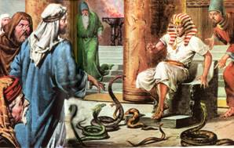**Переход через Чермное (Красное) море.**

Книга «*Исход*».

Египетский фараон приказал еще больше угнетать евреев. Тогда Моисей по повелению Божию навел на Египет **10 казней** - великих бедствий, чтобы фараон согласился отпустить еврейский народ из земли египетской.

|  |  |
| --- | --- |
| вода превратилась в *кровь*  7.14 - 25 | *жабы*  8.1 - 15 |
| *мошки* на людях и на скоте  8.16 - 19 | *песьи мухи*  8.20 - 32 |
| *моровая язва* на скоте  9.1 - 7 | *воспаление с нарывами*  на людях и на скоте  9.8 - 12 |
| *град*  9.13 - 35 | *саранча*    10.1 - 20 |
| http://www.havura.net/images/Simbol_atribut/PESACH/kazn.gif*тьма* Египетская *три* дня  10.21 - 29 | http://img0.liveinternet.ru/images/attach/c/3/75/355/75355446_2222222222222222222222.jpg*Смерть* всех египетских *первенцев*  11, 12.1 - 39 |

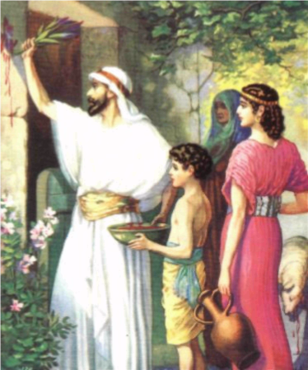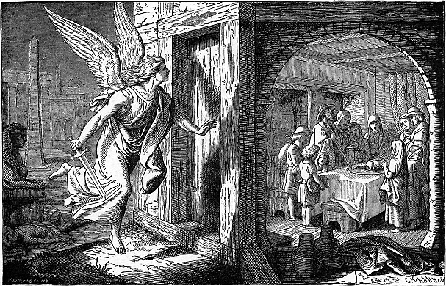Десятая казнь: В эту ночь ангел Господень поразил всех первенцев в Египте, от человека до скота. Он прошел мимо только тех домов, на дверях которых был сделан знак кровью закланного агнца.

День избавления евреев от египетского рабства стал памятным для них. Господь установил в этот день главный ветхозаветный праздник, который Он назвал *Пасхою* (евр. Песах), что оз­на­ча­ет «*переход*», «*прохождение ми­мо*», (смерть прошла мимо еврейских жилищ). Это переход от рабства к свободе, от смерти к жизни.

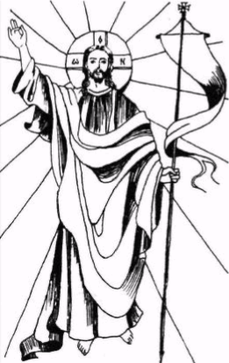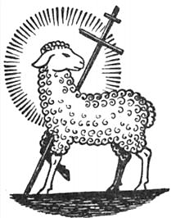**ВЕТХОЗАВЕТНАЯ ПАСХА - ПРООБРАЗ ПАСХИ НОВОЗАВЕТНОЙ.**

В **христианскую Пасху** Воскресший Христос *освободил нас от рабства греху, от смерти, даровал нам жизнь вечную.*

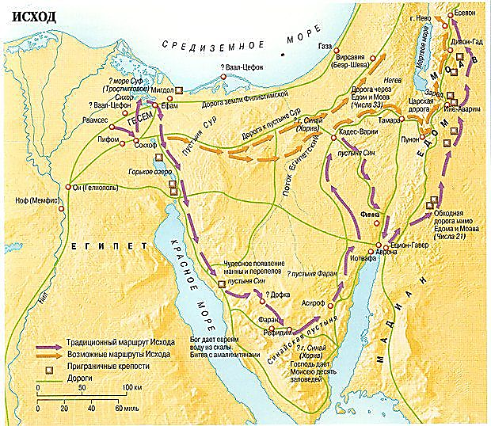**Агнец пасхальный**, кровью которого избавлены были первенцы еврейские от смерти, прообразовал собою Спасителя Иисуса Христа, Агнца Божия, Кровь Которого избавляет всех верующих от вечной погибели.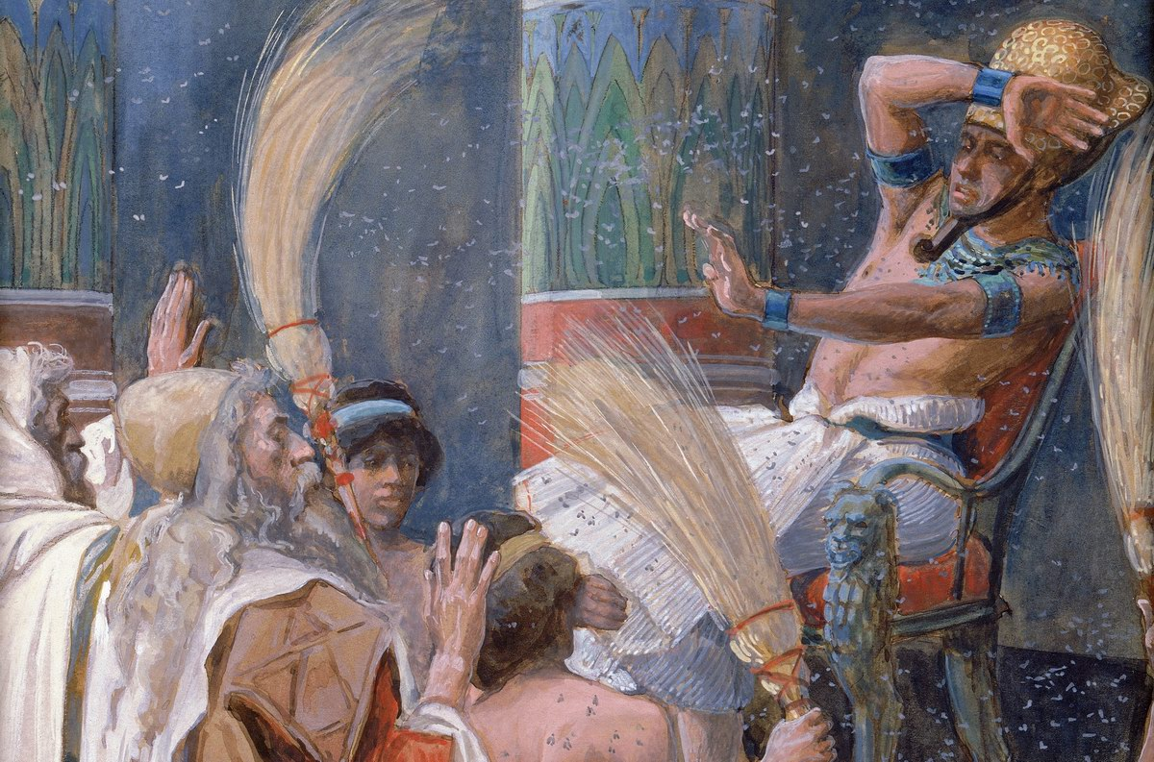

Возвращение евреев в землю обетованную совершалось в течение *40* лет.

Чу­де­са на пу­ти до го­ры Си­най имели *прообразовательное* значение.

С. 32. 5.7.

*Занятие 17.*

**Египетские казни. Исход из Египта. Ветхозаветная Пасха.**

**Переход через Чермное (Красное) море.**

Книга «*_________________________*».

Египетский фараон приказал еще больше угнетать евреев. Тогда Моисей по повелению Божию навел на Египет **10 казней** - великих бедствий, чтобы фараон согласился отпустить еврейский народ из земли египетской.

|  |  |
| --- | --- |
| 7.14 - 25 | 8.1 - 15 |
| 8.16 - 19 | 8.20 - 32 |
| 9.1 - 7 | 9.8 - 12 |
| 9.13 - 35 | 10.1 - 20 |
| http://www.havura.net/images/Simbol_atribut/PESACH/kazn.gif  10.21 - 29 | http://img0.liveinternet.ru/images/attach/c/3/75/355/75355446_2222222222222222222222.jpg  11, 12.1 - 39 |

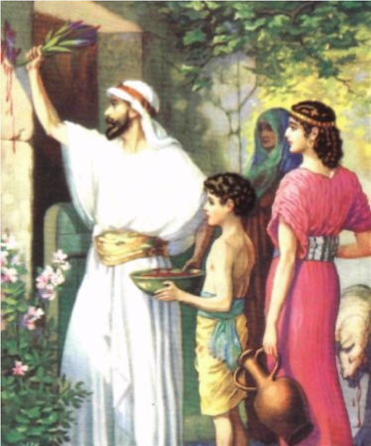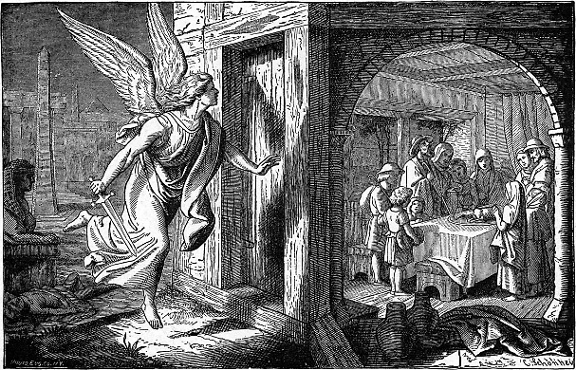Десятая казнь: В эту ночь ангел Господень поразил всех первенцев в Египте, от человека до скота. Он прошел мимо только тех домов, на дверях которых был сделан знак кровью закланного агнца.

День избавления евреев от египетского рабства стал памятным для них. Господь установил в этот день главный ветхозаветный праздник, который Он назвал *_____________________* (евр. Песах), что оз­на­ча­ет «*______________________*», «*___________________ ___________________________________*», (смерть прошла мимо еврейских жилищ). Это переход от рабства к свободе, от смерти к жизни.

**ВЕТХОЗАВЕТНАЯ ПАСХА - ПРООБРАЗ ПАСХИ НОВОЗАВЕТНОЙ.**

В **христианскую Пасху** Воскресший Христос *_____________________________ ________________________________________________________________________________________*

________________________________________________________________________________________

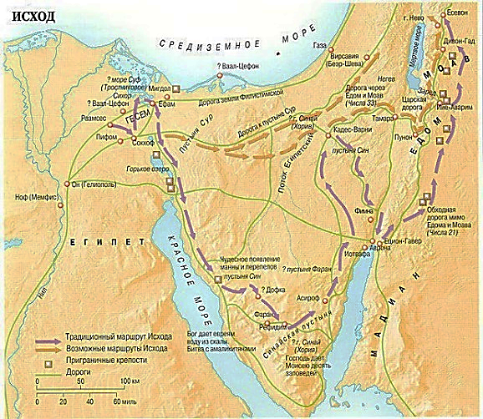**Агнец пасхальный**, кровью которого избавлены были первенцы еврейские от смерти, прообразовал собою Спасителя Иисуса Христа, Агнца Божия, Кровь Которого избавляет всех верующих от вечной погибели.

Возвращение евреев в землю обетованную совершалось в течение *____________*лет.

Чу­де­са на пу­ти до го­ры Си­най имели ____________________________________________ значение.

С. 32. 5.7.